캘러웨이 트루비스 콜라볼 디자인 공모전 시즌2 가이드 라인
총 600만원의 상금이 걸린 캘러웨이 트루비스 콜라볼 디자인 공모전 시즌2에 도전하세요.

디자인 주제 : 색다른 즐거움

<기간 및 일정>
- 공모전 접수 : 2021. 6. 1 ~ 6. 30
- 작품 심사 : 2021. 7. 1 ~ 7. 31
- 수상작 발표 : 2021. 8. 9 (예정)
- 참가 자격 : 대한민국 누구나 참여 가능. 중복 참여 및 팀 참가 가능. (팀 참가시에도 개인 참여와 동일하게 시상됩니다)
- 당선작은 캘러웨이골프 웹사이트와 인스타그램 @truvis_collaball 계정을 통해 발표됩니다.
- 상기 일정은 일부 변경될 수 있습니다.
- 심사 기준 : 캘러웨이골프 임직원과 프로 선수가 함께 심사합니다.
- 창의성, 현실성(구현 가능성), 디자인 완성도의 세 가지 항목으로 심사가 진행됩니다.

<시상 내역>
- 대상 : 200만원 (1명 또는 1팀)
- 최우수상 : 100만원 (2명 또는 2팀)
- 우수상 : OGIO 여행용 캐리어 (5명 또는 5팀)
- 인기상 : 도미노피자 기프티콘 (매주 3명 또는 3팀, 4주간 진행)

<접수 방법>
- 1. ‘나만의 색다른 즐거움’ 을 주제로 골프볼에 새기고 싶은 그림을 그려주세요
- 2. 오각형 패턴 또는 일반 패턴 중 선택해 주세요
- 3. 디자인 패턴과 컬러는 최대 2개까지 사용 가능합니다
* 하나의 패턴에 두개의 컬러를 함께 사용할 수 없습니다.
* 그라데이션 효과도 불가합니다.
* 지정된 컬러 중 하나의 패턴에 하나의 컬러만 사용해주세요
- 4. 필수 해시태그와 함께 @truvis_collaball을 태그하여 본인의 인스타그램에 업로드 해주세요
* 업로드 시 작품의 대한 디자인 설명, 의도 등을 자유롭게 적어주세요. (작품을 평가하는데 참고가 됩니다)
* 필수 해시태그: #캘러웨이 #트루비스 #콜라볼 #나만의_트루비스 #색다른_즐거움
- 5. 트루비스에 적용 가능한 컬러는 다음과 같습니다.

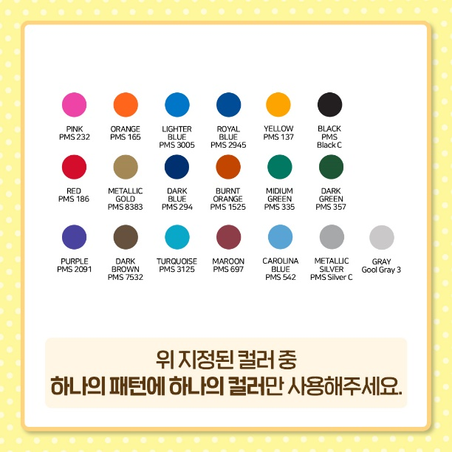

<유의사항>
1) 필수 해시태그를 사용하여 업로드한 작품은 캘러웨이골프가 마케팅 용도로 활용함에 동의한 것으로 간주합니다.
2) 응모작을 온라인(홈페이지 게시, 복제, 전송 등)과 오프라인(복제, 배포, 전시, 홍보책자, 팜플릿 등)에서 홍보 및 활용할 수 있으며, 필요에 따라 디자인 가이드라인에 맞춰 2차 저작물로 수정하거나 변형해서 사용 가능합니다.
3) 응모자는 응모작을 스스로 창작하여 제출하여야 하며 타인과의 저작권 등의 모든 소유권 문제가 발생 시, 응모자 본인이 전적으로 책임져야 합니다. 또한 타 공모전의 수상작품 및 타인의 창작물에 대한 표절 작품은 수상에서 제외합니다.
4) 향후 선정작은 캘러웨이골프 트루비스 콜라볼의 새로운 시리즈로 제작될 수 있으며, 이 경우 창작자와 협의를 통해 디자인이 수정될 수 있습니다.
5) 수상자는 추후 필요 시 원본 파일(psd, ai등)을 제출해야 합니다.
6) 상금 수령과 함께 수상작에 대한 저작권, 사용권 등 모든 권리는 캘러웨이골프에 귀속됩니다.
7) 심사 결과에 따라 수상인원은 변동될 수 있으며, 시상금에 대한 제세공과금은 수상자 본인 부담입니다.
8) 수상 발표 후 경품 수령을 위한 개인 정보를 요청할 수 있으며, 입력 기간 내 답변이 없을 경우 수상은 자동 취소됩니다.
9) 수상자 부주의로 인해 개인 정보가 잘못 입력된 경우, 재배송 되지 않습니다.

